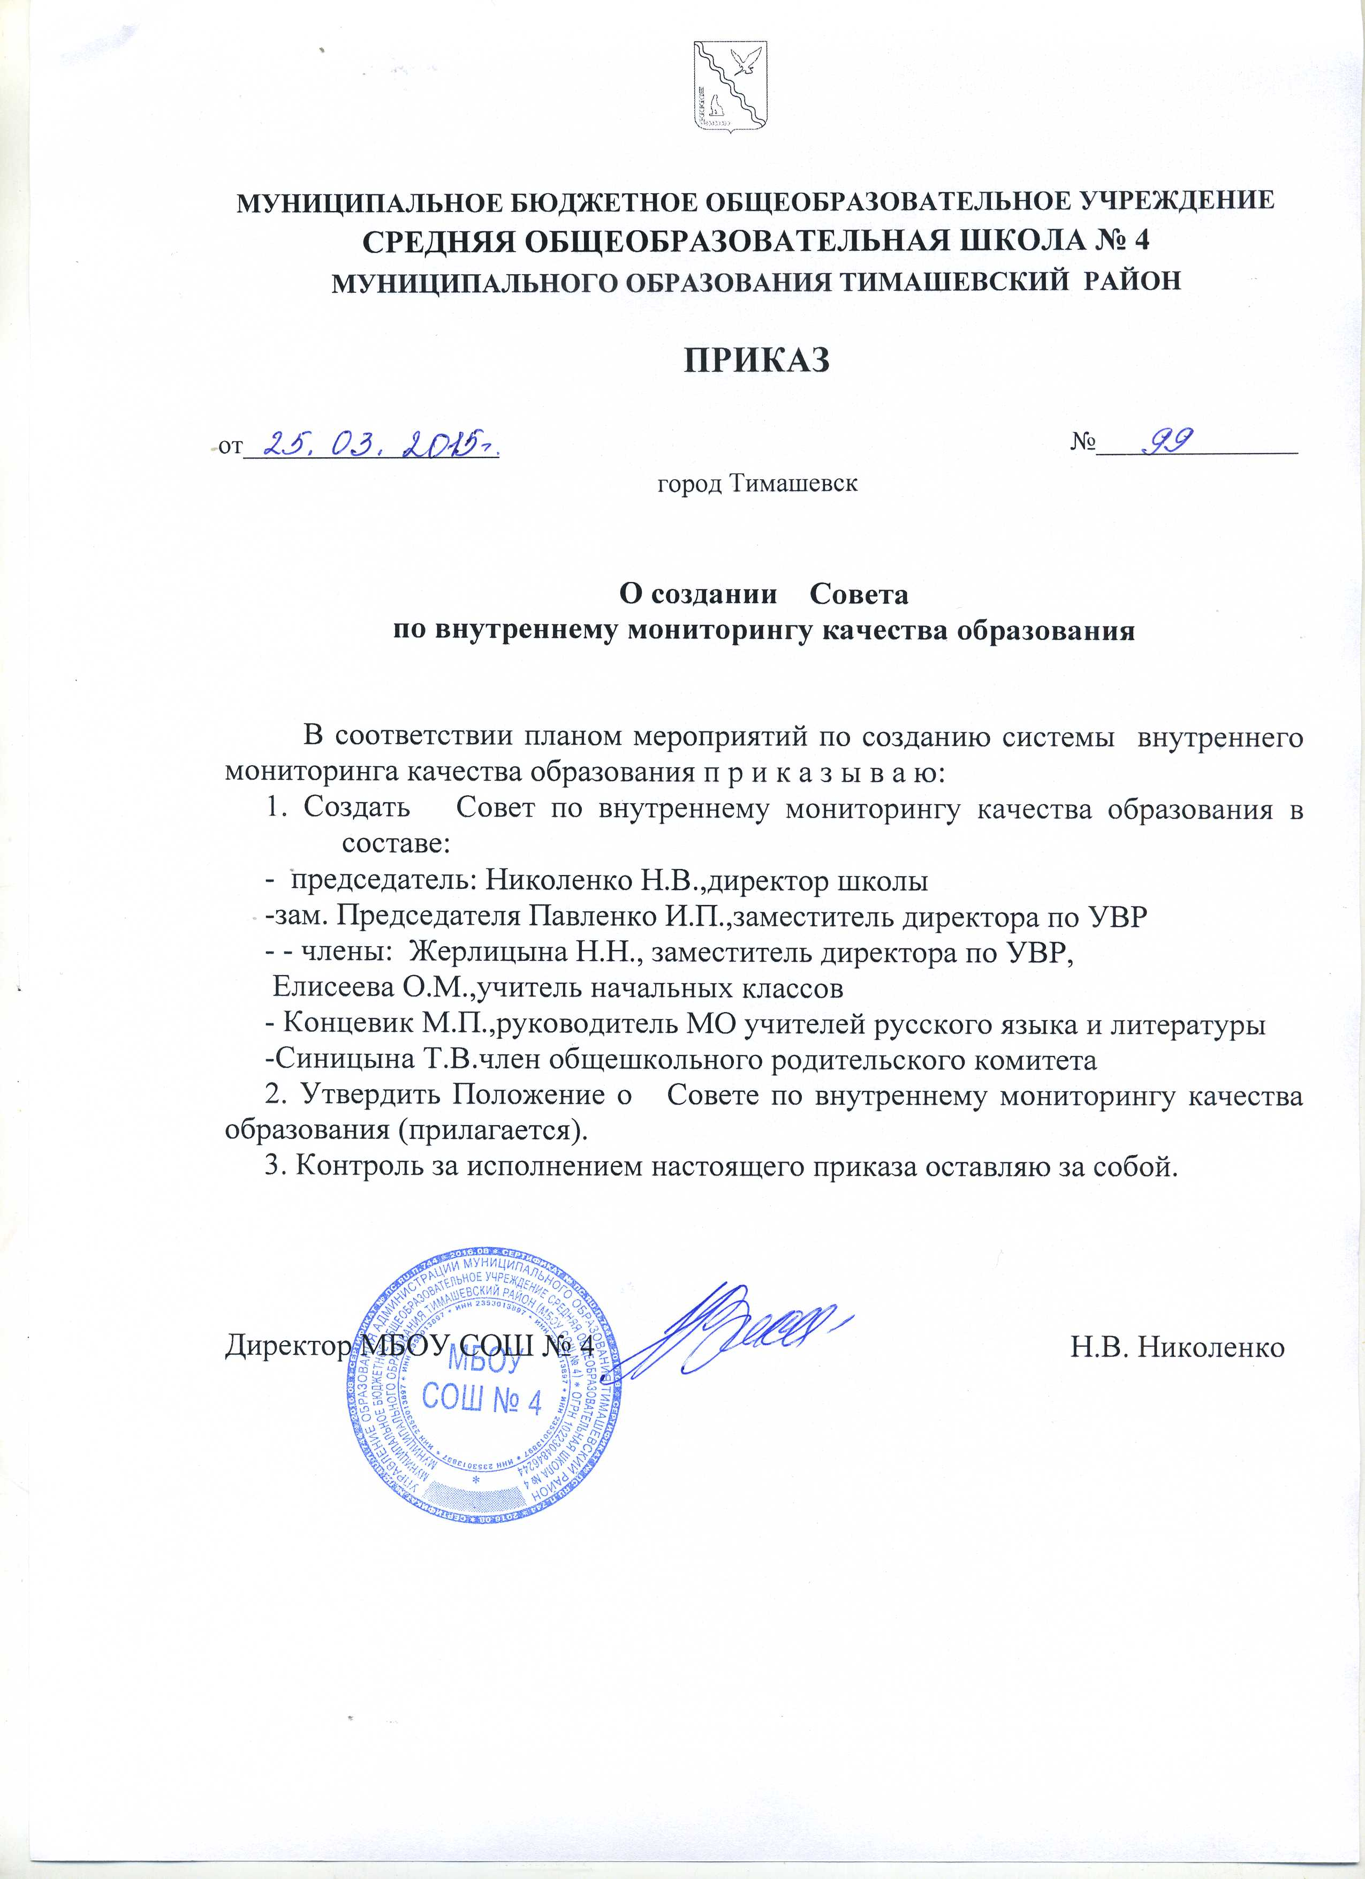

О создании Совета
по внутреннему мониторингу качества образования

В соответствии планом мероприятий по созданию системы внутреннего мониторинга качества образования п р и к а з ы в а ю:
- Создать Совет по внутреннему мониторингу качества образования в составе:
- председатель: Николенко Н.В.,директор школы
-зам. Председателя Павленко И.П.,заместитель директора по УВР
- - члены: Жерлицына Н.Н., заместитель директора по УВР,
Елисеева О.М.,учитель начальных классов
- Концевик М.П.,руководитель МО учителей русского языка и литературы
-Синицына Т.В.член общешкольного родительского комитета
2. Утвердить Положение о Совете по внутреннему мониторингу качества образования (прилагается).
3. Контроль за исполнением настоящего приказа оставляю за собой.

Директор МБОУ СОШ № 4 Н.В. Николенко

